TRƯỜNG TH……….  Lớp : ...................  Họ và tên:................................................... | KIỂM TRA ĐỊNH KÌ HỌC KÌ I  Năm học : 2022 - 2023  MÔN : TOÁN - LỚP HAI  THỜI GIAN LÀM BÀI : 35 phút
Điểm | Lời nhận xét của thầy (cô) giáo

I. Phần trắc nghiệm (6 điểm):
* Khoanh vào chữ cái em cho là đúng
Câu 1. Chú mèo nào mang phép tính có kết quả là 12? (1 điểm)

A | B | C | D
Câu 2: Bao gạo trong hình dưới đây nặng mấy Ki-lô-gam? (1 điểm)

A. 2 ki-lô-gam
B. 3 ki-lô-gam
C. 1 ki-lô-gam
D. 4 ki-lô-gam

Câu 3: Đồng hồ dưới đây chỉ mấy giờ? (1 điểm)

A. 3 giờ 30 phút
B. 5 giờ 15 phút
C. 6 giờ 15 phút
D. 3 giờ 15 phút

Câu 4. Điền kết quả đúng : 64 + 9 = ? (1 điểm)
A. 63 | B. 73 | C. 83 | D. 93

Câu 5: Điền kết quả đúng: 76 – 8 = ? (1điểm)
A. 68 | B. 58 | C. 67
Câu 6: Điền kết quả đúng: 48 - 19 + 15 = ? (1 điểm)
A. 51 | B. 54 | C. 34 | D. 44
Phần 2: Tự luận (4 điểm)
Câu 7: Điền số vào hình tam giác và hình tròn sao cho phù hợp (1 điểm)
+ 5 - 4
71

Câu 8: Đặt tính rồi tính kết quả (1 điểm)
56 + 38 92 - 47
Câu 9: Trên cây khế có tất cả 67 quả. Chim thần đã ăn mất 28 quả. Hỏi trên cây còn lại bao nhiêu quả khế? (1 điểm)
Bài giải

Câu 10: Trong hình dưới đây có bao nhiêu hình tam giác. (1 điểm)
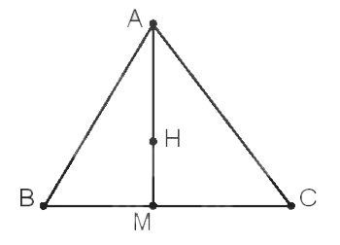
BÀI KIỂM TRA CUỐI HỌC KỲ I
Năm học 2022-2023
MÔN TOÁN - LỚP 2
(Thời gian làm bài: 40 phút không kể giao đề)
Họ và tên: …………………………………...... Lớp: 2A..................Số phách: ……….
Trường Tiểu học Đồng Hòa Giám thị: 1,…………………....2,...................................

(Thời gian: 35 phút, không kể thời gian giao đề)
Phần I. Trắc nghiệm (6 điểm)
Khoanh vào chữ cái đặt trước câu trả lời đúng. (Từ câu 1 đến câu 4)
Câu 1: (0,5 điểm) Kết quả của phép tính: 52 + 25 = ......
A. 65
B. 67
C. 75
D. 77
Câu 2: (0,5 điểm) Hiệu của 42 - 22 là:
A. 40
B. 30
C. 20
D.10
Câu 3: (1 điểm) 50 + 24 … 20 + 56. Dấu cần điền vào chỗ chấm là:
A.<
B. >
C. =
Câu 4: (1 điểm) Trong hình bên có:
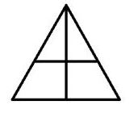
A. 2 hình tứ giác
B. 3 hình tứ giác
C. 4 hình tứ giác
D. 5 hình tứ giác
Câu 5: (1 điểm) Điền số thích hợp vào chỗ chấm.
a) Số nhỏ nhất có hai chữ số là: ..................................….
b) Số liền sau số 85 là số: ................................................
Câu 6: (1 điểm) Điền số thích hợp vào chỗ chấm.
a) Một ngày có……giờ.
b) Một giờ bằng …..phút.
Câu 7: (1 điểm) Đúng ghi Đ, sai ghi S.
19 kg + 25 kg = 45 kg
61 cm – 45 cm = 16 cm
Phần II. Tự luận (4 điểm)
Câu 8: (2 điểm) Đặt tính rồi tính.
28 + 35
43 + 17
65 – 46
91 - 4
Câu 9: (1 điểm) Nam có 39 viên bi. Việt có nhiều hơn Nam 4 viên bi. Hỏi Việt có bao nhiêu viên bi?
Bài giải
...........................................................................................................
...........................................................................................................
...........................................................................................................
Câu 10: (1 điểm)
Tìm hiệu của số tròn chục lớn nhất có 2 chữ số với số lớn nhất có 1 chữ số?
...........................................................................................................
...........................................................................................................
...........................................................................................................
Trường Tiểu học ……..  Họ và tên: ......................................  ........................................................  Lớp: …........……………............... |  | BÀI KIỂM TRA HỌC KÌ I - LỚP 2  Năm học: 2022 – 2023  Môn: Toán  Thời gian làm bài: 40 phút
Điểm | Giáo viên nhận xét

Câu 1: (0,5 điểm) Khoanh vào chữ đặt trước câu trả lời đúng.
Số lớn nhất trong dãy số: 66; 67; 68; 69 là số.
A. 68 B. 67
C. 69 D. 66.
Câu 2: (0,5 điểm) Khoanh vào chữ đặt trước câu trả lời đúng.
- giờ còn được gọi là …………
A. 9 giờ sáng B. 4 giờ chiều
C. 3 giờ chiều D. 9 giờ tối.
Câu 3: (0,5 điểm) Khoanh vào chữ đặt trước câu trả lời đúng.
Tổng của 35 và 55 là:
A. 59 B. 90
C. 11 D.100.
Câu 4: (0,5 điểm) Điền dấu (> , < , =) vào chỗ chấm.
50 … 5 + 36
45 + 24 … 24 + 45
Câu 5: (2 điểm) Đặt tính rồi tính.
28 + 35  ............................  ............................  ............................ | 43 + 48  ............................  ............................  ............................ | 63 - 28  ............................  ............................  ............................ | 91 - 43  ............................  ............................  ............................
Câu 6: (1 điểm) Tính
19 kg + 25 kg =........................... | 63 kg – 35 kg = ............................

Câu 7 : (1 điểm) Nối phép tính với kết quả đúng.

96 - 30 + 23 |  | 81 - 25 - 6

50 |  |  |  |  |  | 89

Câu 8: (2 điểm) Nam có 38 viên bi. Rô bốt có 34 viên bi. Hỏi Nam và Rô-bốt có tất cả bao nhiêu viên bi?
Bài giải

Câu 9: (1 điểm)
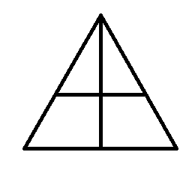
Hình bên có mấy hình tứ giác
.....................................................

Câu 10: (1 điểm)
Tìm hiệu của số tròn chục lớn nhất có 2 chữ số với số nhỏ nhất có 2 chữ số giống nhau?

BÀI KIỂM TRA CUỐI HỌC KỲ I
Năm học 2021-2022
MÔN TOÁN - LỚP 2
(Thời gian làm bài: 40 phút không kể giao đề)
Họ và tên: …………………………………...... Lớp: 2..................
Trường Tiểu học .................................................................
Duyệt đề | Điểm | Lời nhận xét của giáo viên  ....................................................................................................  ........................................................................................................
1. Phần trắc nghiệm: Khoanh vào chữ cái đặt trước câu trả lời đúng hoặc thực hiện theo yêu cầu bài.
Câu 1 (M1- 1đ)
a/ Phép tính: 5 + 7 có kết quả là:
A. 12
B. 14
C. 16
b/ Phép tính: 16 – 7 có kết quả là:
A. 6
B. 9
C. 7
Câu 2 (M1- 1đ)
a/ Trong phép tính : 63 – 28 = 35 , số 28 được gọi là:
A. Hiệu
B. Số trừ
C. Số bị trừ
b/ Dấu thích hợp điền vào chỗ chấm 35 + 8 … 33 là:
A. >
B. <
C. =
Câu 3 (M1- 1đ)
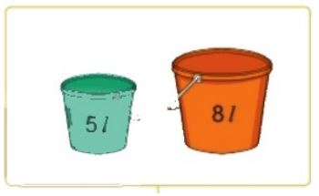
Hai can đựng được tất cả là :
A. 8 l
B. 2 l
C. 13 l
Câu 4 (M2- 1đ) Cho dãy số sau : 54 ; 47 ; 12 ; 85. Số bé nhất là:
A. 12
B. 47
C. 54
Câu 5 (M2- 1đ) Điền số thích hợp vào chỗ chấm:
……. + 17 = 35
8 + … = 20
…….. - 23 = 8
68 - …. = 4
Câu 6 (M3- 1đ) Vẽ đoạn thẳng AB dài 4 cm, CD dài 6cm.
Câu 7 (M1- 1đ) Đặt tính rồi tính
47 + 25
93 - 28
56 + 34
100 - 47
Câu 8 (M2- 1đ) Xem tờ lịch tháng 12 dưới đây rồi trả lời câu hỏi: (1 điểm)
 | Thứ hai | Thứ ba | Thứ tư | Thứ năm | Thứ sáu | Thứ bảy | Chủ nhật
Tháng 12 |  |  | 1 | 2 | 3 | 4 | 5
 | 6 | 7 | 8 | 9 | 10 | 11 | 12
 | 13 | 14 | 15 | 16 | 17 | 18 | 19
 | 20 | 21 | 22 | 23 | 24 | 25 | 26
 | 27 | 28 | 29 | 30 | 31
Tháng 12 có..... ngày.
Ngày đầu tiên của tháng 12 là thứ.............
Ngày chủ nhật cuối cùng của tháng 12 là ngày..................
Câu 9 (M2- 1đ) Một cửa hàng có 85 chiếc xe đạp, đã bán được 27 chiếc xe đạp. Hỏi cửa hàng còn lại bao nhiêu chiếc xe đạp?
Bài giải
........................................................................................
........................................................................................
........................................................................................
Câu 10 (M3- 1đ) Tìm hiệu của 43 và số tròn chục nhỏ nhất có hai chữ số.
Bài giải
........................................................................................
........................................................................................

Đề thi học kì 1 lớp 2 môn Toán năm 2022-2023
Bài 1. a) Viết các số có hai chữ số mà chữ số hàng đơn vị là 9.
............................................................................................…
b) Trong các số trên:
- Số bé nhất là:…………………………………
- Số lớn nhất là:………………………………...
- Số lớn hơn 50 nhưng nhỏ hơn 60 là:…………………………
Bài 2. Số?
9 + 5 = …………… | 8 + 8 =……………….. | 7 + 6 =…………….
8 + 3 =……………. | 5 + 7 =……………….. | 9 + 9 =…………….
14 – 5 =…………… | 17 – 8 =……………… | 12 – 6 =……………
18 – 9 =…………… | 13 – 6 =……………… | 11 – 7 =……………
Bài 3. Đúng ghi Đ, sai ghi S vào ô trống:
16 + 14 = 20 | 17 + 23 = 40 | 36 + 26 = 52
32 - 7 = 25 | 64 -35 = 29 | 71 - 25 = 46
Bài 4. Đặt tính rồi tính
a) 54 + 17  …………….  …………….  ……………. | b) 29 + 28  ……………..  ……………..  ……………..
c) 85 – 48  …………….  …………….  ……………. | d) 66 – 37  …………….  …………….  …………….
Bài 5. Trong vườn có 35 cây bưởi. Số cây cam nhiều hơn số cây bưởi là 18 cây. Hỏi trong vườn có tất cả bao nhiêu cây?
Bài giải:
.......................................................................................................
Bài 6. Nối hai đồng hồ chỉ cùng giờ với nhau:
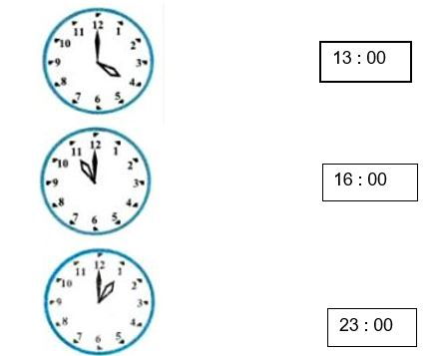
Bài 7. Quân cao 9dm 4cm, Kiên thấp hơn Quân 5cm. Hỏi Kiên cao bao nhiêu xăng – ti – mét?
Bài giải:
............................................................................................................…
...............................................................................................................
...............................................................................................................
...............................................................................................................
Bài 8*. Điền vào chỗ chấm cho thích hợp:
a) Hôm nay là thứ ………..ngày…………tháng……….
b) 5 ngày sau là thứ…………ngày………….tháng……….
c) 2 ngày trước là thứ…………ngày…………..tháng………..
BÀI KIỂM TRA CUỐI HỌC KỲ I
Năm học 2022-2023
MÔN TOÁN - LỚP 2
(Thời gian làm bài: 40 phút không kể giao đề)
Họ và tên: …………………………………...... Lớp: 2A..................Số phách: ……….
Trường Tiểu học Đồng Hòa Giám thị: 1,…………………....2,...................................

Giám khảo: 1,………………….............2,........................................ Số phách:…….........
Duyệt đề | Điểm | Lời nhận xét của giáo viên  ....................................................................................................  ........................................................................................................................................................................................................
I. Phần trắc nghiệm: Khoanh vào chữ cái đặt trước câu trả lời đúng hoặc thực hiện theo yêu cầu bài.
Câu 1 (M1- 1đ)
a/ Phép tính : 7 + 6 có kết quả là :
- 1 B. 13 C. 12
b/ Phép tính : 11 – 5 có kết quả lớn hơn:
- 6 B. 5 C. 7
Câu 2 (M1- 1đ)
a/ Trong phép tính : 82 – 28 = 54, số 82 được gọi là:
- Hiệu B. Số trừ C. Số bị trừ
b/ Dấu thích hợp điền vào chỗ chấm 5 + 36 … 41 là :
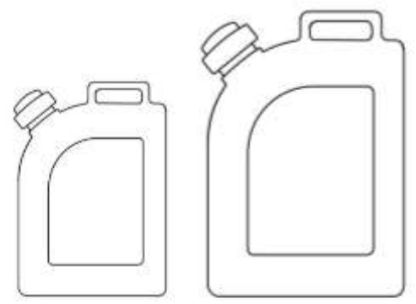
A. > B. < C. =
Câu 3 (M1- 1đ)
Can to đựng được nhiều hơn can nhỏ là :
A. 8 l B. 2 l C. 5 l
3 l 5 l

Câu 4 (M2- 1đ)
26 + 15 - 11 = ?
- 20 B. 30 C. 29

Câu 5 (M2- 1đ) Điền số thích hợp vào chỗ chấm:
……. + 7 = 12 8 + … > 20
…….. - = 8 68 - …. = 49

Câu 6 (M3- 1đ) Hình dưới có :
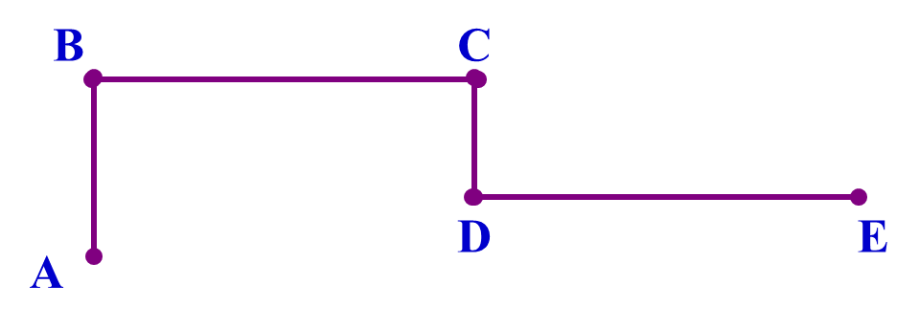
A. 5 điểm và 3 đoạn thẳng B. 4 điểm và 4 đoạn thẳng C. 5 điểm và 4 đoạn thẳng
Câu 7 (M1- 1đ) Đặt tính rồi tính
46+ 35 62 - 27 54 + 16 89 - 29
Câu 8 (M2- 1đ) Quan sát tranh, viết số hoặc chữ thích hợp vào chỗ chấm :
Nobita học bài lúc :
……giờ ……phút……….tối,
hay còn gọi là………giờ……….phút
Câu 9 (M2- 1đ) Trên sân có 11 con gà trống, số gà mái ít hơn số gà trống 5 con. Hỏi trên sân có bao nhiêu con gà mái?
Câu 10 (M3- 1đ) Tìm hai số tự nhiên liên tiếp có tổng là 33.

